第二十章 所得税

本章考情分析

本章是比较重要的章节，在考试中可能以客观题形式出现，也可能以主观题形式出现；本章可以单独出题，也可以与资产负债表日后事项、前期差错更正等结合出题。近几年考试分值一般为7分左右。

本章教材主要变化

本章内容无实质性变化。

本章基本结构框架

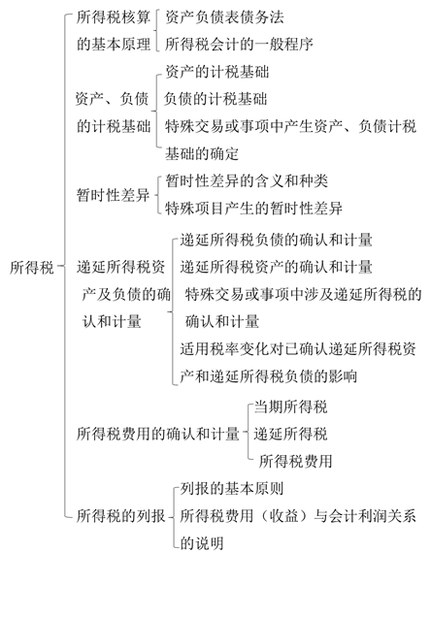
项目 | 资产 | 负债
1.账面价值＞计税基础 | 应纳税暂时性差异  （递延所得税负债  =差异×未来税率） | 可抵扣暂时性差异  （递延所得税资产  =差异×未来税率）
2.账面价值＜计税基础 | 可抵扣暂时性差异  （递延所得税资产  =差异×未来税率） | 应纳税暂时性差异  （递延所得税负债  =差异×未来税率）
注：上述暂时性差异符合递延所得税确认条件时均应确认递延所得税。
【相关概念】
①资产的账面价值＝原值－折旧/摊销－减值准备
②负债的账面价值＝原值
③资产的计税基础：目前时点上税法认为该资产值多少钱
④负债的计税基础＝原值－未来抵扣金额
【补充内容】所得税的相关知识（详见预科班）

中华人民共和国企业所得税年度纳税申报表（A类）
行次 | 类别 | 项目 | 金额
1 | 利润总额计算 | 一、营业收入
2 | 利润总额计算 | 减：营业成本
3 | 利润总额计算 | 税金及附加
4 | 利润总额计算 | 销售费用
5 | 利润总额计算 | 管理费用
6 | 利润总额计算 | 研发费用
7 | 利润总额计算 | 财务费用
8 | 利润总额计算 | 资产减值损失
9 | 利润总额计算 | 信用减值损失
10 | 利润总额计算 | 加：其他收益
11 | 利润总额计算 | 投资收益
12 | 利润总额计算 | 净敞口套期收益
13 | 利润总额计算 | 公允价值变动收益
14 | 利润总额计算 | 资产处置收益
15 | 利润总额计算 | 二、营业利润（1-2-3-4-5-6-7-8-9+10+11+12+13+14）
16 | 利润总额计算 | 加：营业外收入
17 | 利润总额计算 | 减：营业外支出
18 | 利润总额计算 | 三、利润总额（15+16-17）
19 | 应纳税所得额计算 | 减：境外所得
20 | 应纳税所得额计算 | 加：纳税调整增加额
21 | 应纳税所得额计算 | 减：纳税调整减少额
22 | 应纳税所得额计算 | 减：免税、减计收入及加计扣除
23 | 应纳税所得额计算 | 加：境外应税所得抵减境内亏损
24 | 应纳税所得额计算 | 四、纳税调整后所得（18-19+20-21-22+23）
25 | 应纳税所得额计算 | 减：所得减免
26 | 应纳税所得额计算 | 减：抵扣应纳税所得额
27 | 应纳税所得额计算 | 减：弥补以前年度亏损
28 | 应纳税所得额计算 | 五、应纳税所得额（24-25-26-27）
29 | 应纳税额  计算 | 税率（25%）
30 | 应纳税额  计算 | 六、应纳所得税额（28×29）
31 | 应纳税额  计算 | 减：减免所得税额
32 | 应纳税额  计算 | 减：抵免所得税额
33 | 应纳税额  计算 | 七、应纳税额（30-31-32）
34 | 应纳税额  计算 | 加：境外所得应纳所得税额
35 | 应纳税额  计算 | 减：境外所得抵免所得税额
36 | 应纳税额  计算 | 八、实际应纳所得税额（33+34-35）
37 | 应纳税额  计算 | 减：本年累计实际已预缴的所得税额
38 | 应纳税额  计算 | 九、本年应补（退）所得税额（36-37）
39 | 应纳税额  计算 | 其中：总机构分摊本年应补（退）所得税额
40 | 应纳税额  计算 | 财政集中分配本年应补（退）所得税额
41 | 应纳税额  计算 | 总机构主体生产经营部门分摊本年应补（退）所得税额
42 | 附列资料 | 以前年度多缴的所得税额在本年抵减额
43 | 附列资料 | 以前年度应缴未缴在本年入库所得税额

第一节 所得税核算的基本原理

一、资产负债表债务法
我国所得税会计采用了资产负债表债务法，要求企业从资产负债表出发，通过比较资产负债表上列示的资产、负债按照会计准则规定确定的账面价值与按照税法规定确定的计税基础，对于两者之间的差异分别应纳税暂时性差异与可抵扣暂时性差异，确认相关的递延所得税负债和递延所得税资产，并在此基础上确定每一会计期间利润表中的所得税费用。
二、所得税会计的一般程序
1.按照相关会计准则规定确定资产负债表中除递延所得税资产和递延所得税负债以外的其他资产和负债项目的账面价值。
2.按照会计准则中对于资产和负债计税基础的确定方法，以适用的税收法规为基础，确定资产负债表中有关资产、负债项目的计税基础。
3.比较资产、负债的账面价值与其计税基础，对于两者之间存在差异的，分别应纳税暂时性差异与可抵扣暂时性差异，确定资产负债表日递延所得税负债和递延所得税资产的应有金额（★★），并与期初递延所得税资产和递延所得税负债的余额相比，确定当期应予进一步确认的递延所得税资产和递延所得税负债金额或应予转销的金额。
例如：本期期末存在应纳税暂时性差异100万元，所得税税率25%
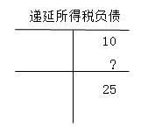
结论：
期末＞期初，补记；期末＜期初，冲回
4.按照适用的税法规定计算确定当期应纳税所得额，将应纳税所得额与适用的所得税税率计算的结果确认为当期应交所得税，作为利润表中应予确认的当期所得税。
当期所得税＝应纳税所得额×所得税税率
借：所得税费用——当期所得税
贷：应交税费——应交所得税
5.确定利润表中的所得税费用
所得税费用＝当期所得税±递延所得税费用
【补充例题】
企业取得一项管理用的固定资产（管理费用），原值10万元，预计净残值为0，折旧年限4年（会计与税法均相同），会计采用直线法计提折旧，税法规定采用年数总和法计提折旧，当期所得税税率为25%，假定转回期间（未来）的所得税税率为10%。
